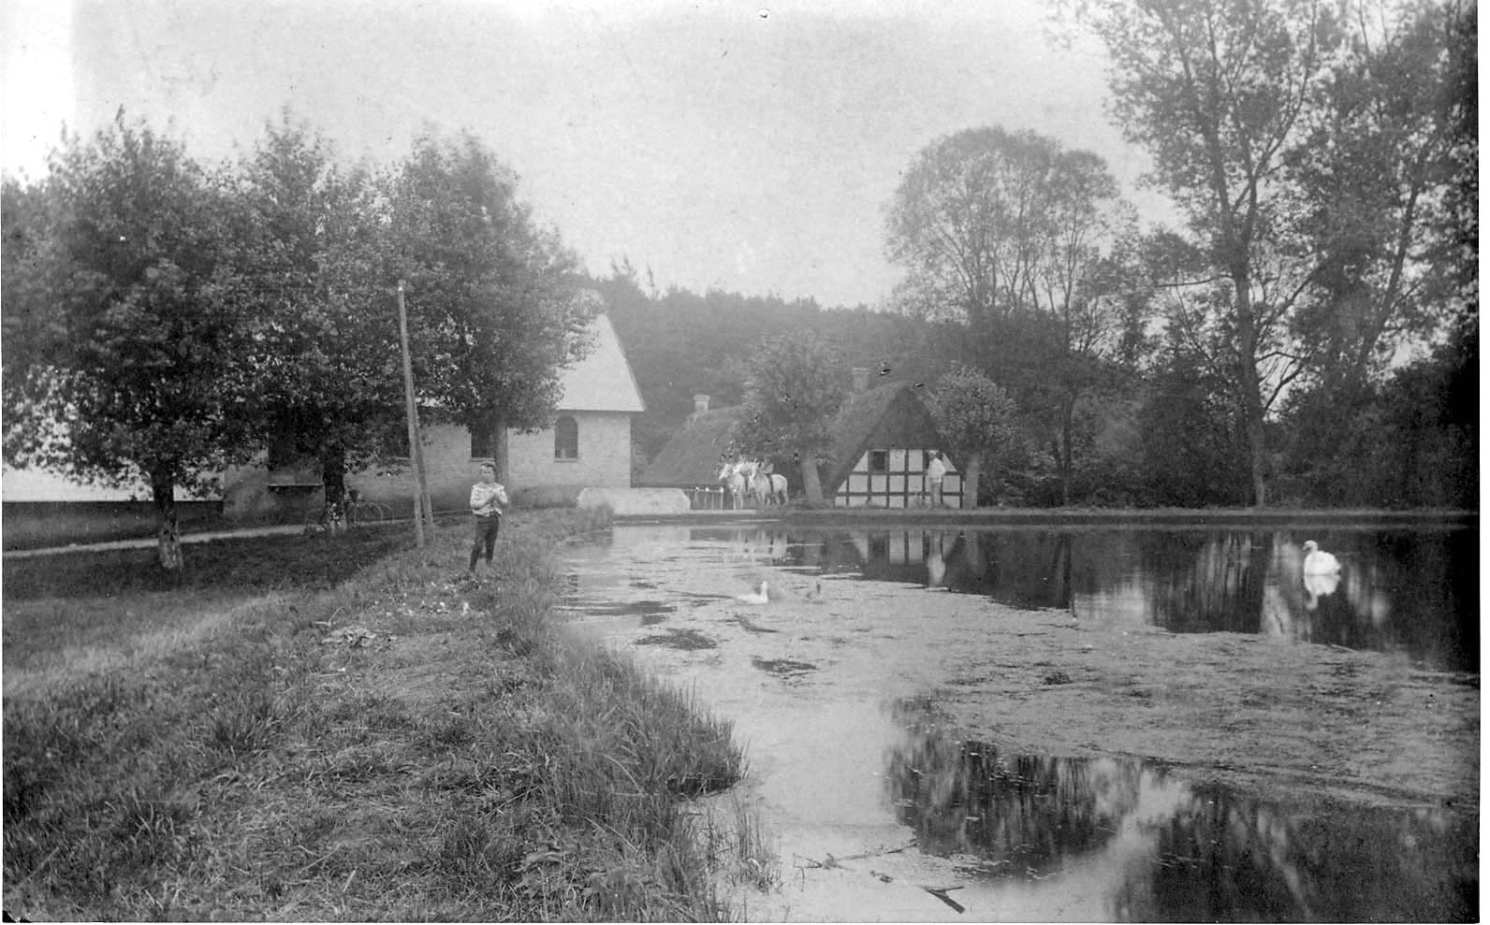1500 til folkemøde i Borum Skov
Sådan så der ud ved vandmøllen for 100 år siden. Folkemødet blev holdt på møllens toft bag det høje træ til højre på billedet.
Af Peter Poulsen
Et af de største møder i vores område - sandsynligvis det største nogensinde - blev holdt for 100 år siden på pladsen bag Borum Mølle. Arrangør var Venstre.
Mandag d. 12. juli 1915 sidst på eftermiddagen stævnede mænd og kvinder fra hele egnen mod Borum Skov. Klokken 17.30 trådte gårdejer Anton Jørgensen, Yderup, frem og bød velkommen til Klaus Berntsen, et af landets kendteste mennesker.
"Da kunde han se ud over en Forsamling paa ca. 1500 Kvinder og Mænd", skrev partiavisen Aarhus Amtstidende med gotiske bogstaver.
Klaus Berntsen havde i 1910-13 været konseilspræsident (statsminister) og tilhørte den moderate, samarbejdssøgende del af Venstre. Jørgensen kaldte ham "en af Venstres bedste Mænd", og han må også have været noget af en folketaler. Klaus Berntsen var nemlig mødets eneste programpunkt og talte i over halvanden time - kun afbrudt af klap og hurra-råb.
Den var vist ikke gået i dag, hvor man kan tænke sig til, hvad der ville ske, hvis statsministeren havde holdt en lige så lang friluftstale uden mikrofon.
Men Berntsen, 71 år, blev "fra først til sidst fulgt med den største Opmærksomhed af en lydhør Fosamling, der jævnlig brød ud i Munterhed og jævnlig blev stemt til Alvor under Indflydelse af Talerens Ord".

De gamle glemte halvdelen
Det med forsamlingen af mænd OG kvinder var noget ret nyt. En måned tidligere havde Folketinget i et sjældent tilfælde af enighed vedtaget en ny grundlov, der gav kvinder (og tyende) valgret. Den gamle Venstre-kæmpe udtrykte det sådan:
"Jeg havde aldrig troet, at det skulde blive muligt, men ved denne Afslutning opnaaede jeg at faa mit Ungdomsideal virkeliggjort. Vi fik tilbageerobret Grundloven af 1849 i dens fulde Udstrækning, ja mere end det. Thi de gamle glemte den ene Halvdel af Befolkningen, Kvinderne, men nu er de ikke glemte".
Grundloven, der også indførte folkeafstemninger, var Berntsens mærkesag, så selv i opposition – statsminister var nu den radikale Carl Th. Zahle - stod han reelt på tinden af sin karriere den eftermiddag i Borum.

Verdenskrigen rumlede
Storsindet var han også. En del af talen handlede om, hvorvidt Venstre krævede valg for at få gjort en ende på regeringen Zahle. Det gjorde Berntsen ikke:
"Lad os ikke tænke paa Valg eller paa Ministermageri. Det er jo et radikalt Ministerium, vi har, men det har sit parlamentariske Flertal i Orden ved Tilslutningen fra Socialdemokratiet, og ligesom jeg ikke i nogen Situation har været med til at spænde Ben for Ministeriet, vil jeg heller ikke være med til at vanskeliggøre det Stillingen. Regeringen arbejder under store Vanskeligheder, men jeg mener, at den bør fortsætte. En ensartet Regering er efter min Mening det bedste under denne Situation, og det klogeste er derfor, at den vedbliver at regere foreløbig."
Bag de imponerende smukke ord lå 1. Verdenskrigs rumlen. Som bekendt lykkedes det Danmark at holde sig neutralt i alle fire år. Det ved vi bagefter, men i 1915 var dette slet ikke så given en sag. Både Tyskland og England lurede på at overliste det lille land før modstanderen.

Lad os holde sammen
Den erfarne politiker advarede mod at føle sig for tryg. Situationen var lige så farlig nu som ved krigens udbrud et år tidligere, konstaterede han. Hvad alle vidste, men ingen sagde, var, at Danmark samtidig med neutralitets-erklæringen også havde oprustet, så 40.000 mand i København og 10.000 i Jylland stod under våben. Berntsen udtrykte det sådan, at hver enkelt dansker havde ansvar for at håndhæve neutraliteten:
"Lad os alle holde sammen, saa godt vi kan. Det, der ligger os imellem, kan vi altid gøre op senere. Nu gælder det Sammenhold. Lad os først og fremmest føle os som danske Mænd og Kvinder, lad os glæde os over vor nye Forfatning og over, at vi har faaet den paa saa smuk en Maade. Tak fordi saa mange er kommet til Stede her i Dag, og Tak fordi De har hørt saa opmærksomt paa mig. Og lad os saa slutte med et Leve for Danmarks Riges nye Grundlov med Ønsket om, at den vil blive til Lykke for vort Fædreland, at den vil skabe større Fordragelighed mellem Partierne, være Signalet til mere Enighed. Et Leve herfor", sluttede folketaleren, hvorefter hurraråbene gjaldede ud i skoven.
Sunget blev der også, og i arkivet har vi et eksemplar af det originale sanghefte fra "Den politiske Fest i Borum Skov". Den ene sang var på melodien "Kong Christian" og handlede om folket og fædrelandet.
Det gjorde den anden også, men mindre svulstigt. På melodien "På Sjølunds fagre sletter" lød tredje vers for eksempel sådan:
"Den Lov er jævn og billig
og taalig end dertil,
og dansk den er saa villig
hver Dansk den følge vil;
en fremmed ikke skrev den
med Staalet - os til Spot;
nej, som et Vennebrev den
gik mellem Folk og Drot"
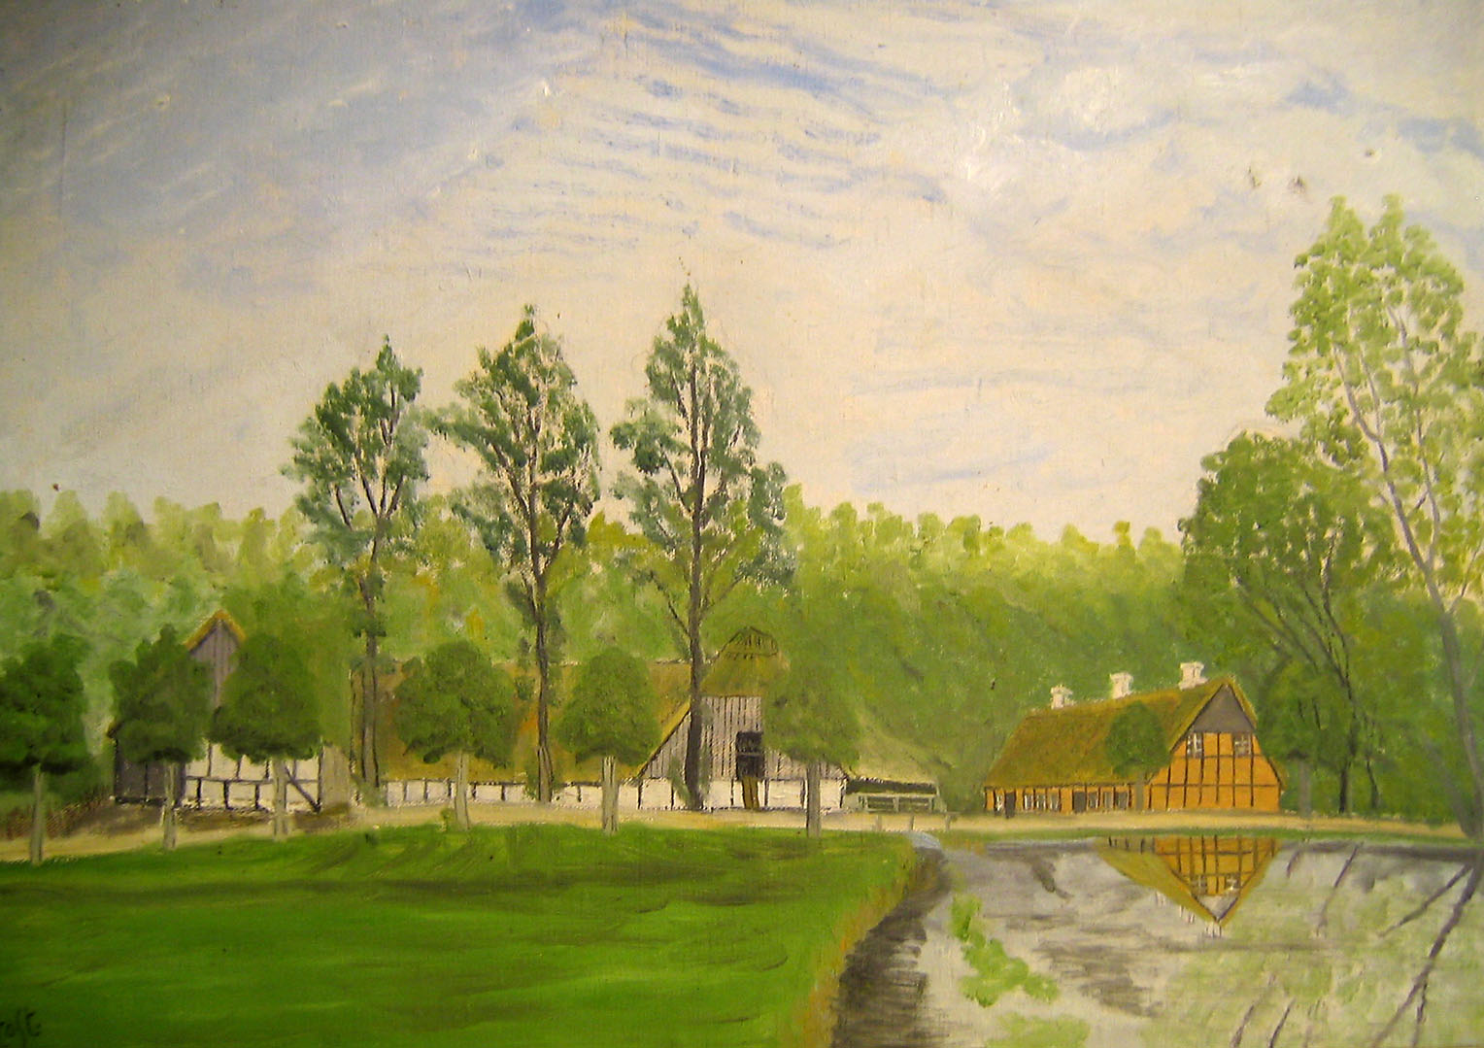
Et endnu ældre billede af den idyllisk beliggende Borum Mølle. Det er et maleri af A. Høtoft og kan dateres til før 1866.
En næsten ideel plads
Til sidst steg Anton Jørgensen igen på talerstolen og takkede mølleforpagter Nielsen for lån af den smukke plads ved møllen.
Hvorfor blev det historiske folkemøde lagt lige her? For det første nok fordi Borum dengang var en af de betydeligste byer på Århus-egnen.
For det andet havde Borum-Lyngby en særligt aktiv vælgerforening for det dengang ret nye parti. Anton Jørgensen ejede Yderupgård og havde desuden sin gang i Århus som direktør for bøndernes sparekasse. Foruden ham bestod bestyrelsen af gårdejerne Peder Pedersen, Borum, Andreas Olsen, Borum, Laurs Hvidkjær, Borum, og P. Fogsgaard, Lyngby.
For det tredje var der stedets egne kvaliteter. Læs her hele den anonyme skribents indledning i Aarhus Amtstidende (måske redaktør Kristian Hansen):
"Det var en god Ide af Indbyderne at holde det tidligere omtalte Møde med Folketingsmand Kl. Berntsen som Taler i Borum Skov. Mødet holdtes i Gaar og blev i alle Henseender meget vellykket. Pladsen tæt ved Borum Vandmølle er en næsten ideel Fest- og Mødeplads: en lille Græsmark omgivet af Skov til de tre Sider tæt op ad den gamle Skanderborg-Randers Landevej og med gode Vejforbindelser til alle Sider. Efter den udmærkede Indvielse, Stedet fik i Gaar, kan vi ikke tænke os andet, end at det fremtidig vil blive benyttet hvert Aar til store Møder og Sammenkomster".
Om det gik sådan, er tvivlsomt. En del grundlovsmøder blev dog holdt på stedet.
Mange år senere holdtes Borum Borgerforenings sankthansaften på pladsen, der også til det formål viste sig "næsten ideel". Stemningen kunne blive tæt, når flammerne i skovens læ stod lige op i vejret, og stilheden bagefter sænkede sig. Men nu om stunder ligger toften ved vandmøllen alt andet end centralt og let tilgængeligt. Til fods og på cykel går det let, men i bil skal man til Herskind for at komme hjem til Borum igen. Fra 2013 flyttede sankthansfesten til den nyanlagte park Kringlen. Dertil kan man let køre i bil, hvilket ikke mindst arrangørerne værdsætter.

